**附件1.桂林市中医医院院内招标报名表**

|  |  |  |  |  |
| --- | --- | --- | --- | --- |
| 报名单位全称 | |  | | |
| 法定代表人 | |  | | |
| 公司详细地址: | | | | |
| 联系人： | | | 联系方式： | |
| **竞标项目（竞标商家必填）** | | | | |
| 序号 | 参会项目名称 | | 品牌型号 | 备注 |
| 1 |  | |  |  |
| 2 |  | |  |  |

报名指定邮箱：glzyyzbb2025@163.com；1.请务必在邮箱主题栏上注明以下报名信息：项目编号+项目名称（多项目时需注明对应报价表中的序号）+公司名称；2.报名表需发电子word文档，word文档的文件名需注明：项目编号+项目名称+公司名称；**3.不注明相关报名信息、报名表为图片或PDF文档的均视为报名不成功。**

1．参会商家把填写完整报名表（**word文档**）、相关资质证明（**PDF文档**）【三证合一营业执照复印件（盖鲜章）、法定代表人身份证复印件、法人授权委托书（盖鲜章，授权委托时须提供）、授权委托代理人身份证复印件、委托代理人社保证明（原件备查，授权委托时须提供），及供应商相关项目资质证明合成**PDF文档**】上传到指定邮箱，即完成商家参会报名手续。

2．商家完成报名手续后即准备参会文件，参会文件包含（**以下内容很重要，请仔细阅读并按顺序装订成册**）：

①报价表；

②技术参数偏离表、配置列表、服务方案、产品彩页/说明书/项目效果图等；

③三证合一营业执照复印件（盖鲜章）、法定代表人身份证复印件、法人授权委托书（盖鲜章，授权委托时须提供）、由县级以上（含县级）社会养老保险经办机构出具的投标人为授权委托代理人交纳的近三个月的社保证明复印件（委托代理时必须提供）招标需求中要求供应商必须提供的产品相关产品资质证明；注：投标人成立不足1个月的，无须提供社保缴费证明加盖投标人公章。

④售后服务、联系人及电话等相关资料。参会资料要求印刷清晰、密封并加盖公司公章，正本1份，副本6份，正本需装订整齐成册要有封面(装订样式见附后)。

⑤参会人员要熟悉业务，能详细介绍项目内容等相关内容。

3.所提交给医院的投标资料，恕不退回。报名后如不能如期参会，请务必在会议前一天中午12点前发邮件至报名邮箱；否则视为不诚信供应商，列入医院黑名单。

**备注：参会文件所提供的证照及相关证明材料必须真实有效，一经发现造假，将取消本次参会资格并追究相关法律责任。参会文件正本所有证照复印件需加盖公章。**

参会资料装订样式：正本需装订成册、副本装订样式。

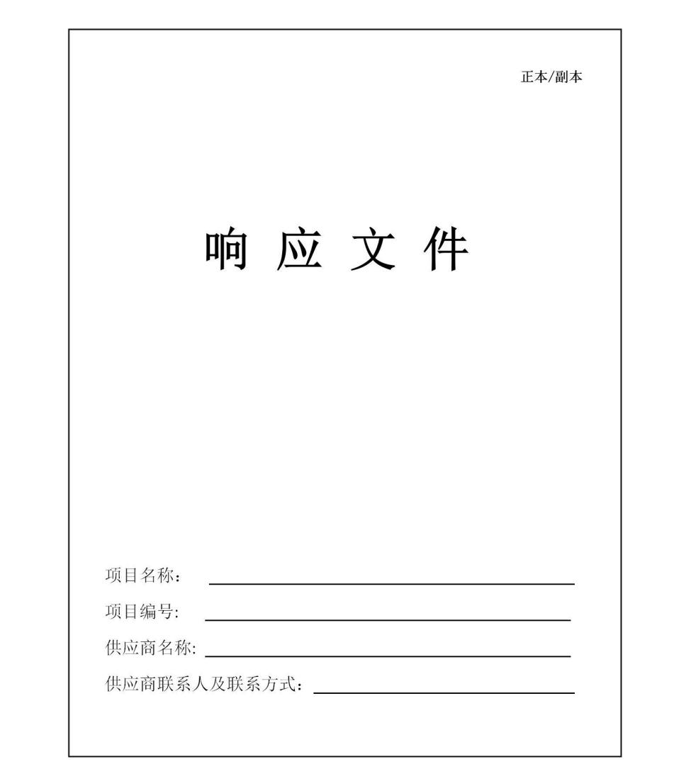

**附件2.项目报价表**

|  |  |  |  |  |  |
| --- | --- | --- | --- | --- | --- |
| 供应商 | （盖章）： | | | | |
| 联系人：联系电话： | | | | | |
| 名称 | | 品牌型号 | 单价 | 总价 | 备注 |
| 所有内容 | |  |  |  |  |
| 合计 | |  | | | |
| 此项目为交钥匙工程，以上报价包括全部产品价格（包括全套产品、辅配件、随设备提交的资料等费用）包装、运输、装卸、安装、调试技术培训、质保期服务、税金、专利技术、劳务利润以及上述未提及但有关于本次招标设备的供货、安装、调试、计量检测、接入医院信息系统，直至验收合格交付及质保期间所发生的所有费用。按国家有关产品三包规定执行“三包”政策，质保期内故障时间顺延保修期。 | | | | | |

**附件3：中医执靠基地信息化建设需求**

|  |  |  |  |  |  |
| --- | --- | --- | --- | --- | --- |
| 1.执业医师实践技能考试管理系统功能主要涵盖下述表格中所列出的所有内容；要求能无缝对接国家中医考务管理系统。  2.在执业医师实践技能考试管理系统使用周期内不得收取任何接口费；  3.医院在后续进行信创改造时，必须免费配合医院进行系统改造，不得收取任何接口费；  4.医院在后续进行电子病历评级、互联互通等级测评、智慧医院评级等内容时，如执业医师实践技能考试管理系统不符合相关评级要求，必须免费配合医院进行功能改造。  5.**报价包含接口费、调试费、运费费、培训费、功能改造费、税金等全部费用，如因项目原因导致新增费用且在合同金额10%范围内的，采购人不再额外支付。**  6.售后服务：免费提供每周7天，每天9小时不间断的电话支持服务，解答采购人在系统使用、维护过程中遇到的问题，并及时提出解决问题的建议和操作方法；同时需做好定期回访工作。  7.现场服务响应时间：质保期内当用户系统发生重大故障，导致系统不可用，投标人应启动应急响应服务，不能远程解决恢复的需在24小时内，指派工程师前往现场进行维护。 | | | | | |
| **地点** | **设备类别** | **设备名称** | **技术参数** | **数量** | **单位** |
| 考场入口 | 入场核验设备 | 立式身份核验机 | 1．不小于10 英寸 LCD 触摸显示屏，屏幕支持多点触控操作，流明度不低于350cd/㎡；分辨率不小于600×1024，防破坏能力满足IK04的要求，设备的结构后壳防破坏能力应满足IK07的要求。 2. 设备应采用嵌入式Linux系统；采用双目宽动态相机，应适应强光、逆光、暗光环境条件的人脸识识别。 3. 设备本地人脸库存储容量大于50000张，本地卡存储容量大于50000张，本地出入记录存储容量大于100000条。 4．设备口罩佩戴监测功能：设备应支持口罩佩戴监测模式并提示未佩戴口罩，应能配置提醒模式、强制模式；提醒模式：未佩戴口罩时，应能做身份验证及考勤签到，身份验证通过后提醒佩戴口罩；强制模式：未佩戴口罩时，应无法做身份验证，并提醒佩戴口罩；设备应支持佩戴口罩情况下的人脸识别功能。 5. 设备具有丰富的硬件接口，应不少于以下硬件接口及能力：LAN 、 WIFI 双 网 络 ， 支 持 同 时 连 接（10M/100M/1000M 自适应）；RS485*1；韦根*1；USB*1；喇叭扬声器；门锁I/O输出*1； 门锁I/O输入*1；报警I/O输入*1；事件 I/O 输入*2；PSAM*1；红绿双色LED 状态灯提示结果输出接口；机械防拆开关*1 | 1 | 台 |
| 身份标识打印终端 | 腕带打印机 | 1. 打印方式：热敏 2. 打印分辨率≥300dpi 3. 标签宽度最宽25.4mm 4. 连接方式：支持USB、以太网传输 5. 以太网：10/100BASE-TX有线以太网 6. 通用电源：100—240VAC | 1 | 台 |
| 耗材 | 身份识别卡 | 1.表面基材：热敏合成纸 2.适合温度范围：-20°C—+60°C 3.应用：成人 | 1 | 盒 |
| 综合移动终端 | 平板电脑 | 1.支持考务过程全面信息化、智能化； 2. 要求64位处理器，满足4G+64G内存 3. LCD规格:10.1 inch及以上 4. 电池容量：6000mAh | 1 | 台 |
| 第一站 （2间） | 签到核验终端 | 笔试核验自助机 | 1. 支持考生身份的自动核验； 2. 支持根据报考代码自动打印相应报考代码的答题纸，； 3. 要求1.5mm全钣金，表面金属烤漆，内部构件全部电镀，彻底防锈、防磁、防静电 4. 要求支持I5处理器10代以上、内存16G，256以上固态 5. 网卡：100/1000M千兆网卡 6. 支持21.5寸电容触摸； 7. 显示模式 16:9；分辨率≥1920*1080；亮度: 250 cd/㎡  8. 一维码/二维码扫描模块 9. 支持身份证读取 10. 黑白打印，打印速度≥35页/分钟 ，纸仓容量≥250页 11. 支持安装认证中心认定的身份核验系统，并可提供相应截图 | 2 | 台 |
| 综合移动终端 | 平板电脑 | 1.≥64位处理器，≥4G+64G内存 2.LCD规格:10.1 inch及以上 3.电池容量≥6000mAh 4.自带应用商城可直接安装认证中心提供的考试系统，并提供系统运行截图证明 | 1 | 台 |
| 第二/三站候考 （共2间） | 签到核验终端 | 身份核验自助机 | 1.支持考生身份的自动核验； 2.要求1.5mm全钣金，表面金属烤漆，内部构件全部电镀，彻底防锈、防磁、防静电 3. 要求支持I5处理器10代以上、内存16G，256以上固态 4. 网卡：100/1000M千兆网卡 5. 支持21.5寸电容触摸； 6. 显示模式 16:9 ；分辨率：1920*1080；亮度: 250 cd/㎡  7. 一维码/二维码扫描模块 8. 支持身份证读取 9. 支持安装认证中心认定的身份核验系统，并提供系统运行截图证明 | 2 | 台 |
| 智能叫号终端 | 智能大屏 | 1. 支持显示考生和待考状态考生的考试信息； 2. 支持候考考生等待时间的计算； 3. 尺寸：65英寸 4. 屏幕比例：16:9 5. 分辨率：1920*1080 6. 亮度：350cd/m2  7. 对比度：1100:01 8. 视角：H：178°V：178° 9. 钢化玻璃：安全玻璃，热稳定性好；碎后不易伤人。 10. 钣金外壳：1.2mm钣金加工，磨砂喷涂工艺，耐脏耐磨 11. 主芯片：酷睿i3 10代以上 12. 内存：DDR4 16G及以上 13. 存储：256以上G固态硬盘 14. 触摸屏：红外 6点触摸 15. 系统：Windows7以上 16. 可移动 | 2 | 台 |
| 第二/三站 （共14间） | 智能门牌 | 智能门牌 | 1. 尺寸: 约19英寸 2. 屏幕比例:16:9 3. 有效显示面积:约380(H)x305.08(V) 4. 分辨率:≥1280*1024 5. 钣金外壳:1.2mm钣金加工，磨砂喷涂工艺，耐脏耐磨 6. 内存:≥500M 7. 存储:≥8G 8. 接口:USB2.0、RJ45、WiFi 9. 系统:Andiord 4.2及以上 | 14 | 台 |
| 综合移动终端 | 平板电脑 | 1.支持考官评分； 2.支持考试开始后在明显处进行答题时间的倒计时； 3.支持答题时间结束后，提醒考官结束答题； 4.支持对考试过程中发生的考生违纪情况进行上报； 5.要求64位处理器，满足4G+64G内存 6.LCD规格:10.1 inch及以上 7.电池容量：6000mAh 8.自带应用商城可直接安装认证中心提供的考试系统，并提供系统运行截图证明 | 30 | 台 |
| LED灯管 | LED灯管 | 1.功率≥30W 2.尺寸≥120cm*7.5cm 3.光源：LED 4.安装方式：吸顶安装 | 42 | 个 |
| 亚克力门牌 | 亚克力门牌 | 1.材质：亚克力 | 14 | 个 |
| 监控摄像头 | 监控摄像头 | 1. 摄像头像素≥具有400万像素 CMOS传感器。 2. 最大分辨率2560x1440。 3. 最低照度彩色：0.001 lx，黑白：0.0001 lx，灰度等级不小于11级。 4. 红外补光距离不小于50米。 5. 支持H.264、H.265、MJPEG视频编码格式，且具有High Profile编码能力。 | 16 | 台 |
| 基地出口 | 考程核验终端 | 考程核验终端 | 1.支持考生身份的自动核验； 2.要求1.5mm全钣金，表面金属烤漆，内部构件全部电镀，彻底防锈、防磁、防静电 3. 要求支持I5处理器、内存4G，120固态 4. 网卡：100/1000M千兆网卡 5. 支持21.5寸电容触摸； 6. 显示模式 16:9 ；分辨率：1920*1080；亮度: 250 cd/㎡  7. 一维码/二维码扫描模块 8. 支持身份证读取 9. 支持安装认证中心认定的考程核验系统，并提供系统运行截图证明 | 1 | 台 |
| 数据中心 | 分支安全网关 | 分支安全网关 | 分考场部署接入设备与考试中心建立连接，方便分考场将考试数据传送至考试中心。分考场接入设备需具备以下功能： 1. 分考场接入设备与考试中心核心设备建立加密隧道，保障考试数据在网络传输过程中的安全性； 2. 分考场接入设备具有防火墙、防护恶意网络攻击、杀毒、终端准入等安全功能； 3. 分考场接入设备接入考试中心需取得考试中心侧控制平台的接入许可，未经许可及认证的接入设备不得接入考试网络； 4. 分考场接入设备与控制平台建立连接并认证通过后，可通过控制平台自动获取所属的完整配置，不需要分考场本地人员人工配置；（提供能体现上述功能及配置截图，并加盖厂家公章） 5. 分考场接入设备支持支持通过预配置向导，通过批处理脚本，通过邮件方式，通过无线等方式上线；支持专线、DHCP、PPPoE、4G/LTE场景下的零配置上线； 6. 支持双系统，支持故障时启动备份系统；支持通过控制平台下发指令切换至备份系统。 | 1 | 台 |
| 交换机 | 48口交换机 | 1.接口数目≥52个 2.交换容量≥336Gbps 3.包转发率≥126Mpps 4.是否支持VLAN: 支持 5.48口全千兆以太网端口+4千兆光口 | 1 | 台 |
| POE交换机 | 24口POE交换机 | 1.接口数目≥24个 2.交换容量≥336Gbps 3.包转发率≥96Mpps 4.是否支持VLAN: 支持 5.24口全千兆POE供电+4千兆光口 6.POE支持≥240W | 1 | 台 |
| 服务器 | 服务器 | 1.CPU：3206R(8核1.9主频） 2.内存≥32G 3.硬盘≥3*600G SAS  4.raid卡：支持R5 5.网络接口≥集成2*GE 6.含导轨 7.电源≥550W | 1 | 台 |
| 机柜 | 机柜 | 1.服务器机柜：2米  2.尺寸（mm）：2000*600*1000 3.材质：冷轧钢 4.固定板部件×3 5.风扇×4 | 1 | 台 |
| 平板数据管理车 | 平板数据管理车 | 1.采用全封闭防盗结构，柜体外无螺丝设计，防盗拆卸。柜门采用全钢板结构，配带锁前柜门和易于维修装卸的柜体后盖，柜体边角采用工程塑料安全防护设计，柜体工艺上耐酸碱腐蚀、耐磨、防静电等； 2.柜身设有人性化设计扶手，机柜具有4英寸优质静音脚轮，四轮万向，两轮带刹车制动功能，便于移动和固定； 3.工业级集线充电，支持32路USB充电，满足32台11寸以下平板电脑同时充电； 4.工位隔板采用防火级ABS材料, ABS材料壁厚不小于2.5mm； 5.机柜两侧面需具有散热孔，智能温控散热系统，当机箱低于30度时，散热系统处于睡眠状态，超过安全温度后，散热系统可以自动启动； 6.每路USB均支持过流保护，同时一个USB接口损坏后不影响其他的USB接口使用； | 1 | 台 |
| 网络硬盘录像机 | 网络硬盘录像机 | 1.网络视频输入 ≥ 32路 2.网络视频接入带宽≥256Mbps 3.HDMI输出≥1路 4.VGA输出≥1路 5.录像分辨率≥ 8MP/6MP/5MP/4MP/3MP/1080p/UXGA/720p/VGA/4CIF/2CIF/CIF/QCIF  6.同步回放≥16路 7.存储接口≥ 8个SATA接口 | 1 | 台 |
| 监控级硬盘 | 监控级硬盘 | 1.监控级硬盘 2.接口类型：SATA 3.容量：4TB | 8 | 台 |
| 临时保管室 | 试卷扫描终端 | 高速扫描仪 | 1. 分辨率≥600*600dpi 2. 光源：LED 3. 幅面：A4 幅面 4. 扫描速度≥35ppm/70ipm 5. 支持：Wifi连接 | 1 | 台 |
| 试卷上传终端 | 电脑 | 1.显示尺寸：21.5英寸 2.CPU型号：i5 10代以上 3.内存:DDR4 16G 4.硬盘：1T SSD 5.网卡:100/1000M千兆网卡 | 1 | 台 |
| 阅卷室 （2组阅卷考官） | 阅卷考务终端 | 电脑 | 1.显示尺寸：21.5英寸 2.CPU型号：i510代以上 3.内存:DDR4 16G 4.硬盘：1T SSD 5.网卡:100/1000M千兆网卡 | 1 | 台 |
| 阅卷终端 | 电脑 | 1.显示尺寸：21.5英寸 2.CPU型号：i510代以上 3.内存:DDR4 16G 4.硬盘：1T SSD 5.网卡:100/1000M千兆网卡 | 4 | 台 |
| 监控摄像头 | 监控摄像头 | 1. 摄像头像素≥具有400万像素 CMOS传感器。 2. 最大分辨率2560x1440。 3. 最低照度彩色：0.001 lx，黑白：0.0001 lx，灰度等级不小于11级。 4. 红外补光距离不小于50米。 5. 支持H.264、H.265、MJPEG视频编码格式，且具有High Profile编码能力。 | 6 | 台 |
| 考务办公室 | 考务管理终端 | 电脑 | 1.显示尺寸：21.5英寸 2.CPU型号：i510代以上 3.内存:DDR4 16G 4.硬盘：1T SSD 5.网卡:100/1000M千兆网卡 | 1 | 台 |
| 综合布线 | | | 1. 包括现场设备安装、线缆的铺设及调试等； 2.包括施工线缆，如电源线、网线等材料； 3.不包括可利旧的电脑端布线；   4.综合布线所需材料需符合医院要求，网线要求六类线。 | 1 | 项 |
| 商务要求  1.招标控制价：39.2万元(资金来源：医院自有资金)。  2.交付时间：签订合同后30天；  3.交付地点：桂林市中医医院；  4.免费维保期限：全保伍年，超过维保期后维保服务费按不超过合同中软件总金额的7%计算，具体金额在维保期满前3个月内双方协商签订维保合同；  5.付款方式：签订合同开具正规合法发票且系统验收合格后15个工作日内支付合同金额50%，系统验收合格满一年并开具正规合法发票后支付剩余合同价款的45%，待履行完合同约定的权利义务事项后【成交供应商承诺保质期（免费维保、维护、升级期）满】且不存在争议的开具正规合法发票后支付剩余合同价款的5%，成交供应商凭合同和《采购项目验收单》向采购人申请办理支付手续，15个工作日支付剩余款，不计息。 | | | | | |

**附件4：技术参数偏离表**

供应商： 响应内容：

|  |  |  |  |  |
| --- | --- | --- | --- | --- |
| 项目 | 医院需求  （条目式） | 参加招标参数 | 偏离情况  (无偏离/正偏离/负偏离) | 其他 |
| 项目采购需求 | 1. |  |  |  |
| 2. |  |  |  |
| 3. |  |  |  |
| 4. |  |  |  |
| 5. |  |  |  |